第1章

创建矢量对象的技法及效果

1.1 技法综述及典型效果
矢量对象的形状是以路径来定义的，矢量路径的形状由路径上绘制的点确定。
当将矢量路径缩放为更小或更大的尺寸时，矢量路径的品质不会下降，这就是矢量图的最大特点和优势。
图1-1是路径法+填充法制作的画面；图1-2是对象法+路径法+填充法制作的画面。每一种技法都有它的特点和不同属性，每类属性系统自带了多种特效效果，要掌握每个效果表现才能使制作后的画面达到自己希望的效果。

图1-1 图1-2
创建矢量对象具体包含以下技法：

对象法——指运用“工具”面板提供的基本形状绘制工具来绘制直线、矩形和椭圆等基本形状，以及运用“自动形状”工具来绘制星形、多边形和螺旋形等自动形状。

路径法——指运用“矢量路径”工具和“钢笔”工具来绘制可以自由变形的矢量图形。

笔触法——指运用笔触选择工具给路径添加炭笔、蜡笔、水彩等效果，使绘制的图片达到更加真实的效果。

填充法——指将木纹、织物等图案或者线形、波浪等渐变填充到指定的区域。

1.2 路径效果及各种技法

1.2.1 单个技法及效果

1．对象法及各种效果
【技法描述】运用“工具”面板提供的基本形状绘制工具来绘制直线、矩形和椭圆等基本形状，以及运用“自动形状”工具来绘制星形、多边形和螺旋形等自动形状。
效果1——在“矢量”工具栏中单击（直线）按钮绘制直线段。主要步骤：选择工具→设置参数→图形绘制（对象）。预览效果如图1-3所示。
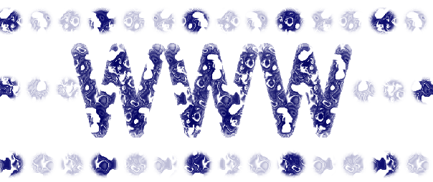
图1-3
具体操作步骤：
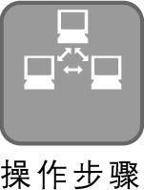
选择工具。在“矢量”面板中单击（直线）按钮。
设置参数。在“属性”面板中设置颜色、笔尖大小、描边种类、边缘、纹理等参数，如图1-4所示。
图形绘制。在画布上拖动鼠标绘制出多个线段组合成“W”的形状，为了使上下的高度一致，我们加了辅助线，如图1-5所示。
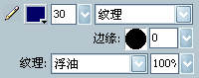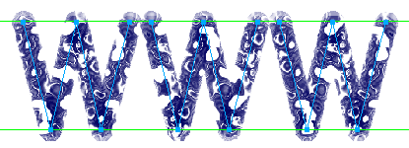
“炭笔”→“纹理”
图1-4 图1-5
为了使它不单调，可以在它的旁边绘制一些辅助纹理，在“属性”面板中设置参数，如图1-6所示。
按着Shift键在画布上横向拖动鼠标，制作就完成了。效果如图1-7所示。
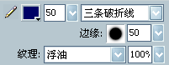
“虚线”→“三条破折线”
图1-6 图1-7
效果2——使用“矢量”工具栏中的（矩形）按钮绘制矩形。主要步骤：选择工具→设置参数→图形绘制（对象）。预览效果如图1-8所示。
具体操作步骤：
选择工具。在“矢量”工具栏中单击（矩形）按钮。
设置参数。在“属性”面板中设置参数，如图1-9所示。
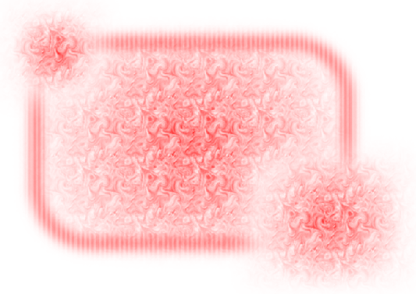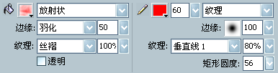
“渐变”→“放射状”
“喷枪”→“纹理”
图1-8 图1-9
图形绘制。在画布上拖动鼠标绘制一个宽512个像素，高330个像素的矩形，如图1-10所示。
在左上角和右下角添加装饰。在“属性”面板中设置参数，注意把描边种类设为“无”，如图1-11所示。
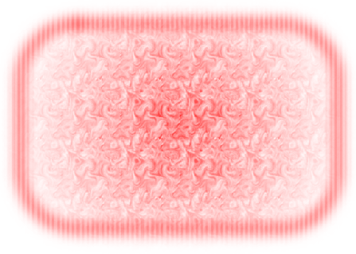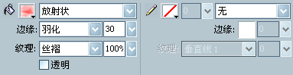
图1-10 图1-11
绘制以左上角和右下角为中心的正方形。只需将指针放在预期的中心点，同时按住 Shift键和Alt键，并拖动鼠标。完成效果如图1-12所示。
效果3——使用“矢量”工具栏中的（椭圆）按钮绘制椭圆。主要步骤：选择工具→设置参数→图形绘制（对象）。预览效果如图1-13所示。
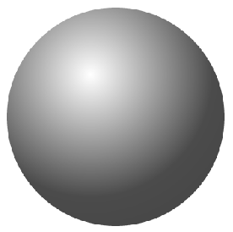
图1-12 图1-13
具体操作步骤：
选择工具。在“矢量”工具栏中单击（椭圆）按钮。
设置参数。在“属性”面板填充类别中设置放射状渐变，单击按钮，在弹出的对话框中设置颜色，从左至右颜色值分别是#FFFFFF，#4B4B4B，#484848，如图1-14所示。
图形绘制。同时按住Shift键和Alt键，在画布的中心拖动鼠标绘制出适合画布大小的正圆形，如图1-15所示。
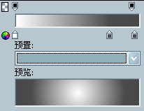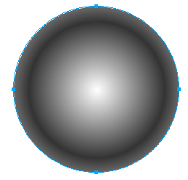
图1-14 图1-15
在“选择”工具栏中单击（指针）按钮，圆上会出现一个手柄，调整手柄使立体感更强，如图1-16所示。调整的最后效果如图1-17所示。
效果4——使用“矢量”工具栏中的（多边形）按钮可以绘制出从三角形到具有 360 条边的多边形。主要步骤：选择工具→设置参数→图形绘制（对象）。预览效果如图1-18所示。
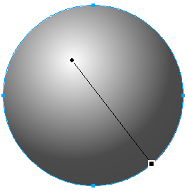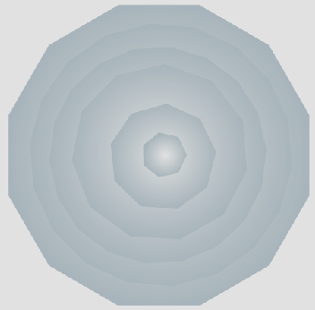
图1-16 图1-17 图1-18
具体操作步骤：
选择工具。在“矢量”工具栏中单击（多边形）按钮。
设置参数。在“属性”面板中的“边”下拉列表框中输入一个从 3 到 360 的数字，为了使效果更丰富一些，在画每个路径时都可以调节一下角度和边的设置，如图1-19所示。在“油漆桶”下拉列表框中设置填冲类别为放射性渐变填充。
图形绘制。同时按住Shift键和Alt键在画布的中心拖动鼠标绘制出适合画布大小的多边形，然后一层一层地在上边添加。最后效果如图1-20所示。
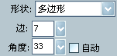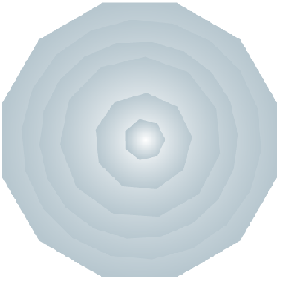
图1-19 图1-20
Fireworks MX 2004 还提供了许多的“自动形状”按钮：（箭头）按钮、（斜切矩形）按钮、（连接线形）按钮、（面圈形）按钮、（L 形）按钮、（饼形）按钮、（智能多边形）按钮、（螺旋形）按钮、（星形）按钮。通过拖动鼠标，我们可以绘制出这些基本图形。这里需要注意的是，每种自动形状有着不同的可编辑属性，大多数“自动形状”控制点都带有工具提示，描述它们会如何影响自动形状，将指针移到一个控制点上可看到描述该控制点控制的属性的工具提示。关于每种“自动形状”工具的效果，这里就不再一一展示了。
效果5——使用“资源”面板的“形状”选项卡里面的“自动形状”工具绘制图形。主要步骤：选择工具→图形绘制（对象）→调整设置。预览效果如图1-21所示。
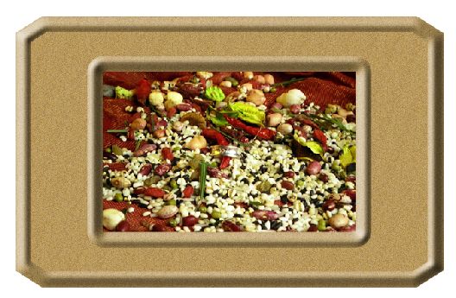
图1-21
具体操作步骤：
选择工具。选择“资源”面板里“形状”选项卡中的“框”选项。
图形绘制。直接将“框”从“资源”面板拖到画布中，绘制出像框的基本图形，如图1-22所示。
执行“文件”→“导入”命令，在弹出的对话框中选择光盘中的图片文件1-1，单击“确定”按钮。导入图片如图1-23所示。
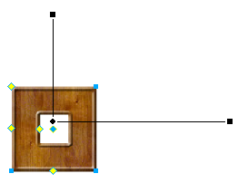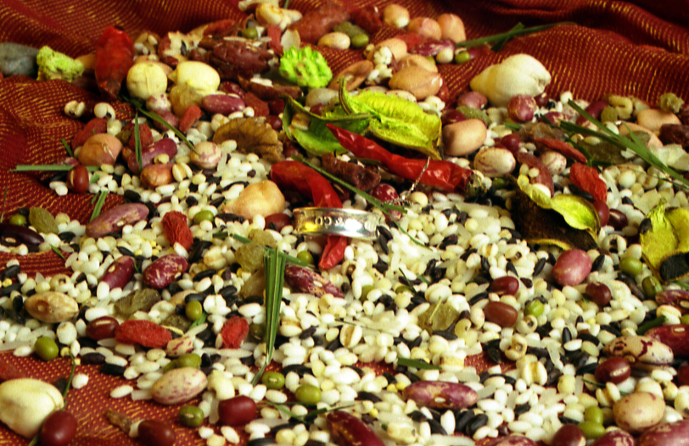
图1-22 图1-23
在“层”面板中调整位图和相框的位置，使位图位于相框下，并调整像框的大小，如图1-24所示。
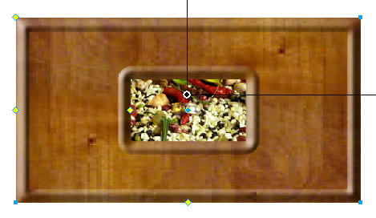
图1-24
调整设置。单击鼠标选中相框，可以看到相框左边出现四个黄色菱形控制点，最上边是切换角，中间两个是框宽，下边是填充图案。用（部分选定）按钮或者（钢笔）按钮通过拖动它的任何一个控制点根据位图图像来改变它的形状和图案，通过中间的两个手柄细调相框的纹路，如图1-25所示。调整完的最后效果如图1-26所示。
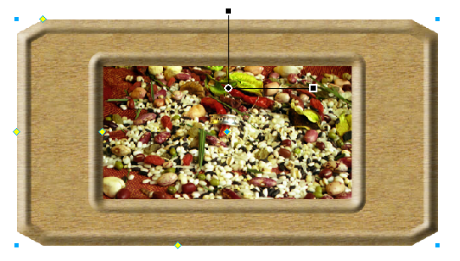
图1-25 图1-26

2．路径法及各种效果
【技法描述】运用（矢量路径）按钮和（钢笔）按钮来绘制可以自由变形的矢量图形。
效果1——使用（矢量路径）按钮绘制自由变形矢量路径。主要步骤：选择工具→设置参数→图形绘制（路径）。预览效果如图1-27所示。
具体操作步骤：
选择工具。在“矢量”工具栏中单击（钢笔）按钮，在弹出菜单中选择（矢量路径）菜单项。
设置参数。在“属性”面板中设置笔触属性，如图1-28所示。
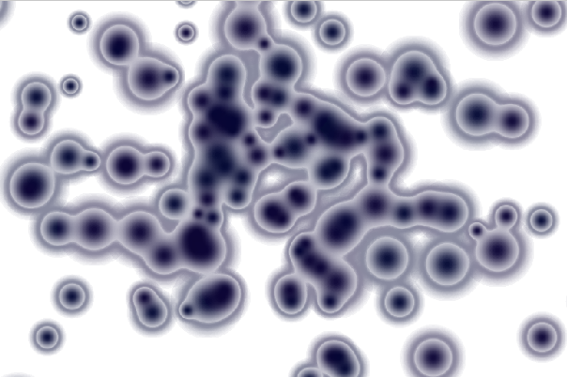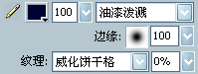
“非自然”→“油漆泼溅”
图1-27 图1-28
拖动鼠标绘制出任意图形，如图1-29所示。最后效果如图1-30所示。
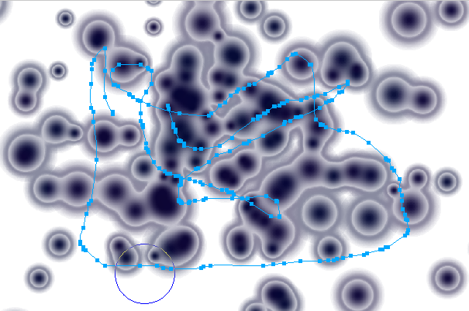
图1-29 图1-30
效果2——使用（钢笔）按钮逐点绘制和编辑自由变形矢量路径。主要步骤：选择工具→设置参数→路径绘制（路径）→路径调整。预览效果如图1-31所示。
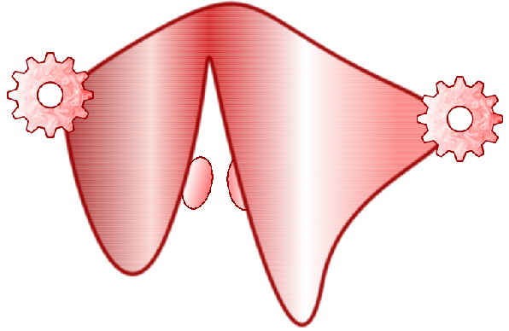
图1-31
具体操作步骤：
选择工具。在“矢量”工具栏中单击（钢笔）按钮。
设置参数。在“属性”面板中设置笔触属性，其中红色的颜色值是#990000，如图1-32所示。
图形绘制。移动光标，再单击以放置下一个点，这样就绘制出一条线段将两个点连接起来，继续绘制点，点与点之间以直线段连接，最后单击第一个点结束路径并使其成为闭合路径。
路径调整。使用“选择”工具栏中的（指针）或（部分选定）按钮调整路径，使它达到画中的效果，如图1-33所示。
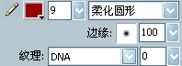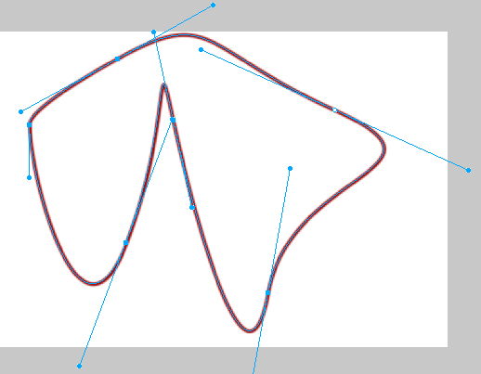
“基本”→“柔化圆形”
图1-32 图1-33
在“属性”面板中设置填充属性。颜色值从左至右分别是#990000，#F9CECA，#CC0000，#FFFFFF，#F9706C，如图1-34所示。效果如图1-35所示。
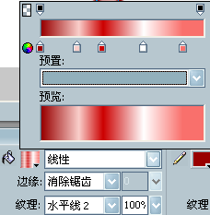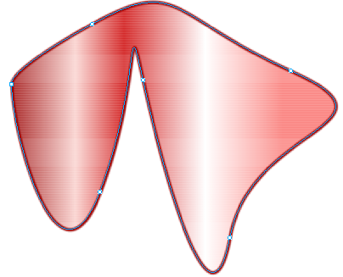
图1-34 图1-35

